|  |  |
| --- | --- |
| Gerb-BMSTU_01 | **Министерство науки и высшего образования Российской Федерации**  **Федеральное государственное бюджетное образовательное учреждение**  **высшего образования**  **«Московский государственный технический университет**  **имени Н.Э. Баумана**  **(национальный исследовательский университет)»**  **(МГТУ им. Н.Э. Баумана)** |

ФАКУЛЬТЕТ Информатика и системы управления

КАФЕДРА Программное обеспечение ЭВМ и информационные технологии

**Лабораторная работа №8**

**по курсу “Операционные системы”**

**по теме “Создание виртуальной файловой системы”**

|  |  |
| --- | --- |
| Студент: | Уласик Е.А. |
| Группа: | ИУ7-61 |
| Преподаватель: | Рязанова Н.Ю. |

1. *г.*

Листинг программы

#include <linux/module.h>

#include <linux/kernel.h>

#include <linux/init.h>

#include <linux/fs.h>

#include <linux/time.h>

#include <linux/slab.h>

#define MYFS\_MAGIC\_NUMBER 0x13131313;

#define SLABNAME "my\_cache"

**struct** myfs\_inode

{

**int** i\_mode;

**unsigned** **long** i\_ino;

};

**int** inode\_number = 0;

**static** **struct** kmem\_cache \*cache;

**static** **void** myfs\_put\_super(**struct** super\_block \*sb)

{

printk(KERN\_DEBUG "MYFS super block destroyed**\n**");

}

**int** free\_allocated\_inodes(**struct** inode \*inode)

{

kmem\_cache\_free(cache, inode->i\_private);

**return** 1;

}

**static** **struct** super\_operations **const** myfs\_super\_ops = {

.put\_super = myfs\_put\_super,

.statfs = simple\_statfs,

.drop\_inode = free\_allocated\_inodes,

};

**static** **struct** inode \*myfs\_make\_inode(**struct** super\_block \*sb, **int** mode)

{

**struct** inode \*ret = new\_inode(sb);

**if** (ret)

{

**struct** myfs\_inode \*my\_inode = kmem\_cache\_alloc(cache, GFP\_KERNEL);

inode\_init\_owner(ret, NULL, mode);

\*my\_inode = (**struct** myfs\_inode){

.i\_mode = ret->i\_mode,

.i\_ino = ret->i\_ino

};

ret->i\_size = PAGE\_SIZE;

ret->i\_atime = ret->i\_mtime = ret->i\_ctime = current\_time(ret);

ret->i\_private = my\_inode;

}

**return** ret;

}

Листинг 1. Листинг программы (Часть 1)

Листинг 2. Листинг программы (Часть 2)

**static** **int** myfs\_fill\_sb(**struct** super\_block \*sb, **void** \*data, **int** silent)

{

**struct** inode \*root = NULL;

sb->s\_blocksize = PAGE\_SIZE;

sb->s\_blocksize\_bits = PAGE\_SHIFT;

sb->s\_magic = MYFS\_MAGIC\_NUMBER;

sb->s\_op = &myfs\_super\_ops;

root = myfs\_make\_inode(sb, S\_IFDIR|0755);

**if** (!root)

{

printk(KERN\_ERR "MYFS inode allocation failed**\n**");

**return** -ENOMEM;

}

root->i\_op = &simple\_dir\_inode\_operations;

root->i\_fop = &simple\_dir\_operations;

sb->s\_root = d\_make\_root(root);

**if** (!sb->s\_root)

{

printk(KERN\_ERR "MYFS root creation failed**\n**");

iput(root);

**return** -ENOMEM;

}

**return** 0;

}

**static** **struct** dentry\* myfs\_mount(**struct** file\_system\_type \* type, **int** flags, **char** **const** \*dev, **void** \*data)

{

**struct** dentry \***const** entry = mount\_nodev(type,flags,data,myfs\_fill\_sb);

**if** (IS\_ERR(entry))

printk(KERN\_ERR "MYFS mounting failed!**\n**");

**else**

printk(KERN\_DEBUG "MYFS mounted");

**return** entry;

}

**static** **struct** file\_system\_type myfs\_type = {

.owner = THIS\_MODULE,

.name = "myfs",

.mount = myfs\_mount,

.kill\_sb = kill\_block\_super,

};

**void** co (**void** \*p)

{

\*(**int** \*)p = (**int**)p;

inode\_number++;

}

**static** **int** \_\_init myfs\_init(**void**)

{

**int** ret = register\_filesystem(&myfs\_type);

cache = kmem\_cache\_create(SLABNAME, **sizeof**(**struct** myfs\_inode),0,0, co);

**if** (ret != 0)

{

printk(KERN\_ERR "MYFS can't register filesystem**\n**");

**return** ret;

}

printk(KERN\_INFO "MYFS filesystem registered");

**return** 0;

}

**static** **void** \_\_exit myfs\_exit(**void**)

{

**int** ret = unregister\_filesystem(&myfs\_type);

**if** (ret != 0)

printk(KERN\_ERR "MYFS can't unregister filesystem!**\n**");

kmem\_cache\_destroy(cache);

printk(KERN\_INFO "MYFS unregistered %d", inode\_number);

}

MODULE\_LICENSE("GPL");

MODULE\_AUTHOR("Evgeniy Ulasik");

module\_init(myfs\_init);

module\_exit(myfs\_exit);

Листинг 3. Листинг программы (Часть 3)

KBUILD\_EXTRA\_SYMBOLS = **$(**shell pwd**)**/Module.symvers

ifneq ($(KERNELRELEASE),)

obj-m := md.o

else

CURRENT = **$(**shell uname -r**)**

KDIR = /lib/modules/**$(**CURRENT**)**/build

PWD = **$(**shell pwd**)**

default:

sudo **$(**MAKE**)** -C **$(**KDIR**)** M=**$(**PWD**)** modules

clean:

rm \*.ko

rm \*.o

rm \*.mod.c

rm \*.order

rm \*.symvers

endif

Листинг 4. Листинг makefile

Результат работы:

Для создания файловой системы необходимо скомпилировать загружаемый модуль ядра:



Картинка 1. Компиляция модуля ядра

Загрузка модуля с помощью команды insmod:



Картинка 2. Загрузка модуля ядра

Создадим образ диска, с помощью команды touch image, и корень файловой системы, с помощью команды mkdir dir.

Смонтируем файловую систему с помощью команды sudo mount -o loop -t myfs ./image ./dir и размонтируем её с помощью команды sudo umount ./dir. Посмотрим в syslog:

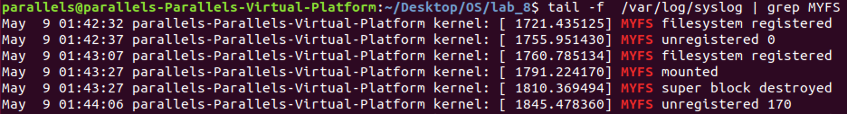

Картинка 3. Вывод отладочной информации в syslog



Картинка 4. Состояние Slab кэша до монтирования системы



Картинка 5. Состояние Slab после монтирования системы



Картинка 6. Вывод информации о монтированной файловой системе

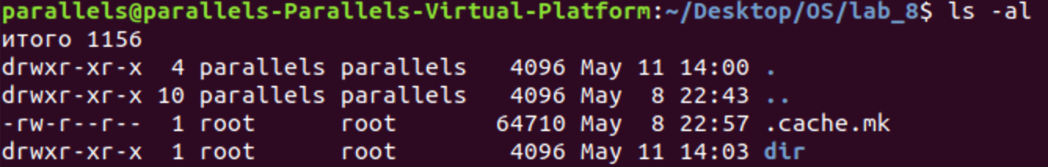

Картинка 7. Виртуальная файловая система в дереве каталогов

Вывод

В результате проделанной работы были получены навыки создания и монтирования виртуальной файловой системы, изучена возможность создания slab кэша для inode.